封面
97學年舊社國小願景實踐課程教學省思表
- 適用年級： 六年級
- 課程實施時間: □上學期 ( 月 日~ 月 日)
ˇ 下學期 ( 3 月 13 日~ 月 日)
- 教材名稱： 家庭教育----家之情愛之味
- 教學領域： 綜合領域
- 願景課程:(請勾選)
學校願景 | 教育目標 | 核心價值 | 課程實踐
快樂 | - 孩子能安全快樂的學習 | - 安全樂觀 | □安全教育課程
愛 | - 孩子愛自己  - 孩子愛社區  - 孩子愛自然 | - 愛閱讀  - 愛家鄉  - 愛護環境 | □閱讀課程  ˇ綜合自編課程  □環境教育課程
和諧 | - 孩子學習溝通與尊重，建立良好的人際關係 | - 尊重  - 溝通  - 合作  - 分享 | □人權法治課程  ˇ 性別教育課程<上學期實施>  ˇ家庭教育<下學期實施>
夢想 | - 孩子透過合作學習，與他人共築夢想 | - 積極  - 希望 | - 合作學習課程
勇於改變 | - 孩子培養自省、自覺的能力，勇於創新。 | - 自省  - 創造與突破 | - 小荳荳進化時間課程
自我實現 | - 孩子發展潛能，培養終身學習的能力。 | - 實踐  - 發展潛能  - 終身學習的能力  - 察覺進化 | - 小荳荳進化時間課程

目錄
一、主題名稱……………………………………………………p.3
二、上課節數……………………………………………………p.3
三、設計理念……………………………………………………p.3
四、教學目標與相關能力指標…………………………………p.3
五、教學活動
活動一: (家庭劇場)………………………………p.4
活動二: (貼心菜)………………………………p.5
六、教學資源……………………………………………………p.5
七、評量方式……………………………………………………p.5
八、教學成果
(一)教學活動照片………………………………………………p.6
(二)其他 ………………………………………………………p. 6
九、教學後反思………………………………………………………p.7
十、 附件… ………………………………………………………p.9

◎檔案內容
一、主題名稱：家庭教育----家之情愛之味
二、上課節數：2節
三、設計理念（創意教學背景說明）：
在這個資訊爆炸、家庭成員溝通貧乏，各國交流頻繁、親子關係逆流的時代，年輕一輩的孩子常以自我為中心、情緒常不知如何紓解再加上抗壓能力不足，造成急於長大脫離父母羽翼的青少年不了解如何在父母面前表達心中想法，往往只能以「說謊」或「逃避」來解決問題。另外，現代父母因工作繁忙，親子間的互動也越來越缺乏，父母沒時間了解自己的小孩，於是有的以嚴厲的方式來控管，有的則是以溺愛的方式來彌補小孩，使得這群孩子在表達自己的想法時，遭到父母給予相反意見或壓力時便顯得不知所措，於是消極的便默默承受，比較極端的則可能以武力或自殺來解決問題。
因此，讓學生學習如何表達自我的想法，以及了解在面對父母所給予的壓力時應該以何種方式因應，可說非常的重要。家庭日常生活中，家人的關係是密不可分的，但也由於彼此之間太熟悉，往往忽略該有的尊重與關懷。故希望透過此教學，讓孩子經由角色扮演，觀察並討論面對家庭衝突時，如何因應並尋求解決之道，進而能認識家人關係的重要性進而尊重關懷家人，另外請孩子與媽媽討論，完成一道「貼心菜」協助學生付出行動，增進親子溝通並善盡子女本份。
四、教學目標與相關能力指標：
能力指標  (請列出代號和文字說明) | 教學目標
1-3-1欣賞並接納他人。  1-3-6瞭解自己與家庭、社區環境的關係，並能說出自己的角色  3-3-4認識不同的文化並分享自己對多元文化的體驗。  2-3-1參與家事，分享個人維持家庭生活的經驗。 | 1-3-1-1 對於他組的表現，能欣賞並說出優點。  1-3-1-2 能夠以正確的方式表達自我的想法。  1-3-1-3 學習站在父母的立場來思考父母的想法。  1-3-6-1 能夠同理家人的感受、思考和情境。  1-3-6-2能以同理心來思考父母的想法進而採取適當的溝通方式。  3-3-4-1 能觀察不同家庭溝通方式的差異  3-3-4-2 能說出不同的處理方式會有不同的結果  2-3-1-1 完成一道菜與家人分享

五、教學活動
教學目標 | 教學設計流程 | 時間 | 教學  資源 | 評量重點
1-3-1-1  對於他組的表現，能欣賞並說出優點。  1-3-1-2  能夠以正確的方式表達自我的想法。  3-3-4-1  能觀察不同家庭溝通方式的差異  1-3-1-3  學習站在父母的立場來思考父母的想法。  1-3-6-1  能夠同理家人的感受、思考和情境。  1-3-6-2  能以同理心來思考父母的想法進而採取適當的溝通方式。  3-3-4-2  能說出不同的處理方式會有不同的結果  2-3-1-1  完成一道菜與家人分享 | (一)準備活動  課前全班分成四組，每組男女生平均分配。  (二)發展活動  【活動一】家庭劇場  1.老師給予相關主題，主題為單槍投影片中的問題，自己與同學碰到相同情境時自己與父母的反應有何不同，其他組同學的想法又是如何，請學生討論分組演出。  2.分四組戲劇表演，一~四組抽籤討論表演主題中的情境。  第一題：  （做功課時看電視，被父母指正。）  第二題：  （同學來電話談事情，時間過久。）  第三題：  （做功課遇到難題，請哥哥指導。）  第四題：  （現父母意見不合鬧情緒時…… ）  3.針對各組表演的內容做討論，闡述親子雙方理性的反應與處理方式為何，並試著從父母的角度來思考。  老師提問：  - 你覺得同一家庭生活情境中，家人之間不同的反應、對待與處理方式會造成的結果有何不同？  - 當你碰上這些問題，父母對待你的方式跟你預期不同時，你的想法是如何？  - 如果親子之間角色互換，是否想法會改變？如果不會變可能是什麼原因或念頭造成的？  【統整與總結】  1.請學生分享彼此的想法與做法。  2.老師歸類並對每個方式給予口頭回饋。  3.老師做結論，告知孩子父母的想法皆為孩子著想；學生亦可試著由父母的角度來思考問題。  【活動二】貼心菜  4.請孩子回家與父母討論並學習做一道菜，並請學生完成學習單內容。 | 5’  5’  5’  5’  5’  5’  5’  5’  5’  5’  5’  10’  5’  5’  5’ |  | - 能踴躍發表  - 戲劇表演  - 口語表達  - 學習單
六、教學資源：單槍投影機、學習單(附件一)
七、評量方式：學習單完成狀況、課堂討論參與程度、發表內容
八、教學成果：
(一)教學活動照片
照片 | 文字說明
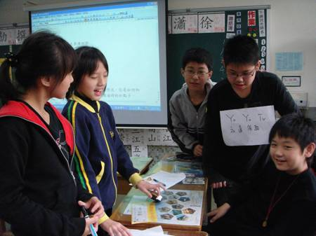 | 以投影片呈現家庭生活當中可能會發生的情境。  1.做功課時看電視，被父母指正。  2.同學來電話談事情，時間過久。  3.做功課遇到難題，請哥哥指導。  4.父母意見不合鬧情緒時……
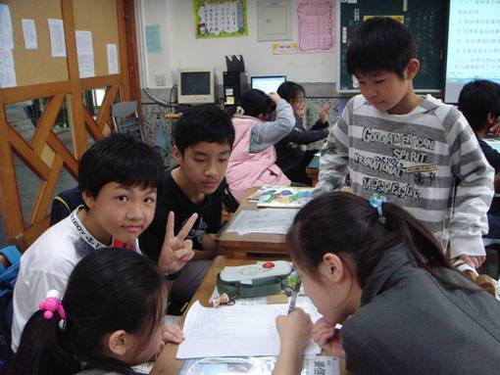 | 小組抽籤題號，進行小組討論。
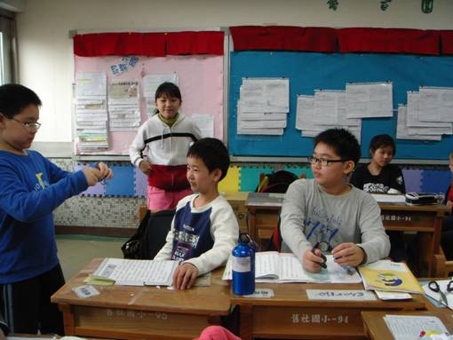 | 製作道具，排演
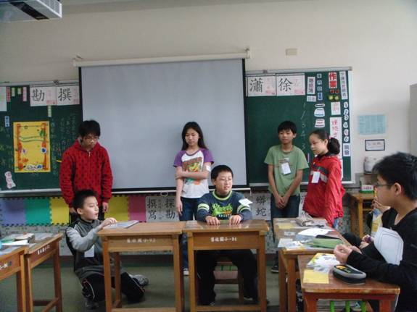 | 小組角色扮演
(二)其他—學習單
九、教學後反思：
(一)、省思表
帽子 | 思考向度參考 | 說明
  白帽子  客觀的角度來分析目前取得的資訊 | 有否參照課程設計實施？ | 有
 | 課程實施是否能符合原設計的目標與架構？ | 是
  黃帽子  積極正面的態度來思考佔優勢 | 實施時學生有哪些學習反應，讓我們覺得這個課程是有價值的? | - 學生能認真投入課程中，積極參與小組討論。  - 學生覺察到自己在家庭生活中如何扮演好自己的角色。  - 重新思考如何站在家人的立場思考問題。
紅帽子  感覺如何？喜歡它或討厭它的原因是什麼？ | 整個課程的實施，我感覺---- | 我感覺課程有趣，學生積極參與，內容輕鬆給孩子一個新的思維。
綠帽子  思考新的做法 | 課程實施的協同合作與分工情形如何?未來可以做的更好的調整方法--- | 一切良好。
  黑帽子  以客觀的資料來批判失敗原因 | 教學實施與原設計的差距有哪些？爲什麼? | 無
藍帽子  控制與計畫整個思維的流程 | 課程流程與時間規劃有否須修正的地方？ | 無
其他

(二)、感想
從不同的情境中，由角色扮演讓學生也能站在父母的角度來思考。在分組演戲的過程中也能分享其他同學和父母不同的想法和做法。因為班級人數不同，老師可以自行將學生分為四~六組，給予較生活化的劇本，或讓學生自行編劇；若時間太短，亦可讓兩組學生自願演出。藉著討論分享彼此的想法了解自己實際生活中處理情境的部分，並引導學生思考父母的想法是非常重要的。
在分組戲劇表演時必須注意先讓學生討論表演內容，老師應進行分組巡視，給予學生意見以及引導，並避免討論時間過長或是表演內容脫離主題，影響表演的流暢度。若老師覺得學習單的題目意思表達不好，教師可自行修改，或是解釋給學生聽。透過與班上其他同學的討論與經驗分享，學生可以從中了解何種因應方式才能夠解決問題，從中獲得認同並吸取他人的經驗。雖然教學中未安排「貼心菜」學習單的回饋，但老師可在學習單完成後於學生作品區中與同學分享，藉由提問教師可以了解學生的想法與做法是否有改變，如此可讓學生省思到自己在家庭生活中可以如何扮演好自己的角色，並能夠體會家人的用心並同理其做法，如此在思維與行為方面都能有所成長。
十、附件一

學會做一道菜

我想學會做的一道菜是：
我想請 教我做這道菜。

我預計花 元做這道菜。
買菜去…
1、時間：（ ）月（ ）日（ ）點（ ）分 至（ ）點（ ）分
2、買菜地點：
3、請畫出買菜地點的平面圖，並標示出你買菜的路線：

材料 | 數量 | 出發前估計一下菜價 | 實際結帳價格
1.
2.
3.
4.
5.
總計


買菜心情小語：


下廚囉！
- 請拍下下廚過程與成品的照片貼在這兒：
- （自由題）可以將下廚的過程錄音（附解說旁白）。


開飯囉！
- 請你的師傅及家人品嚐後寫下評語。
- 寫下自己的心得。
：
：
：
：
：
：



